**Отчёт по специальности ОАП**

**Главное меню**

**Выполнил:**

Холодёнин Николай Константинович

**Проверил:**

Леденёв Юрий Михайлович

**Ход работы**

**Основная форма:**

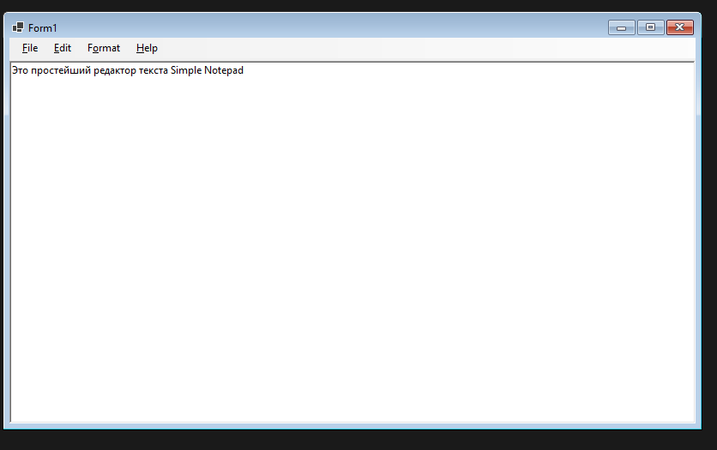

**Вкладка FIle:**

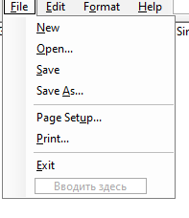

**Вкладка Edit:**

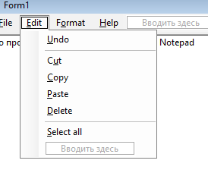

**Вкладка Format:**

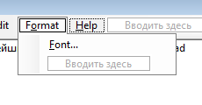

**Вкладка Help:**

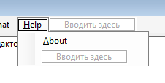

**Работает кнопка New:**

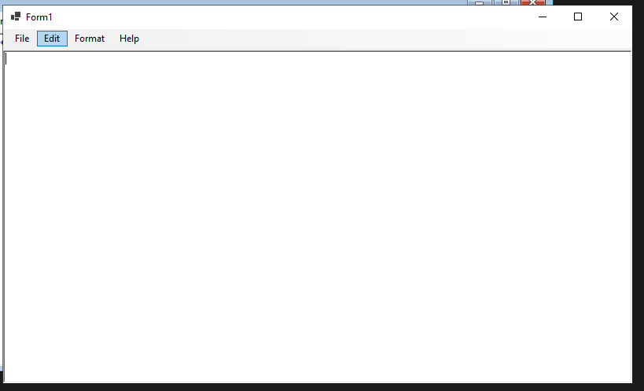

**Работает кнопка Open:**

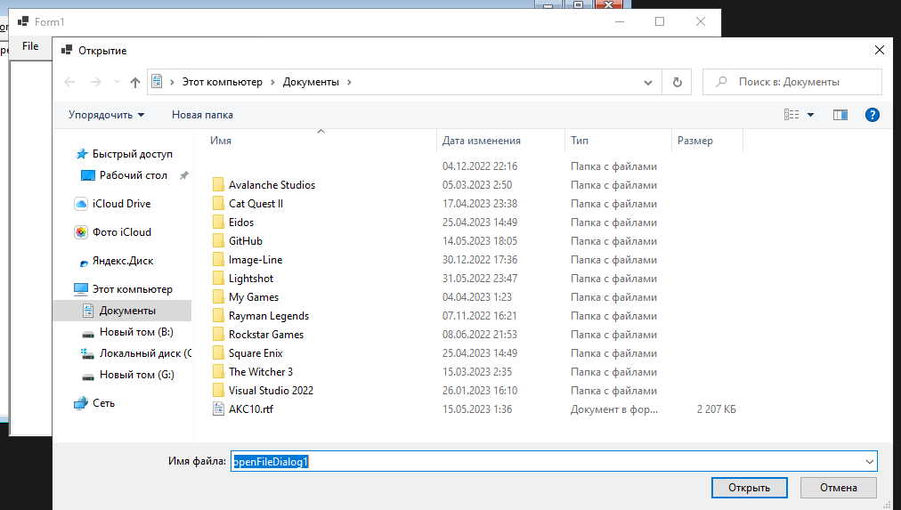

**Код программы:**

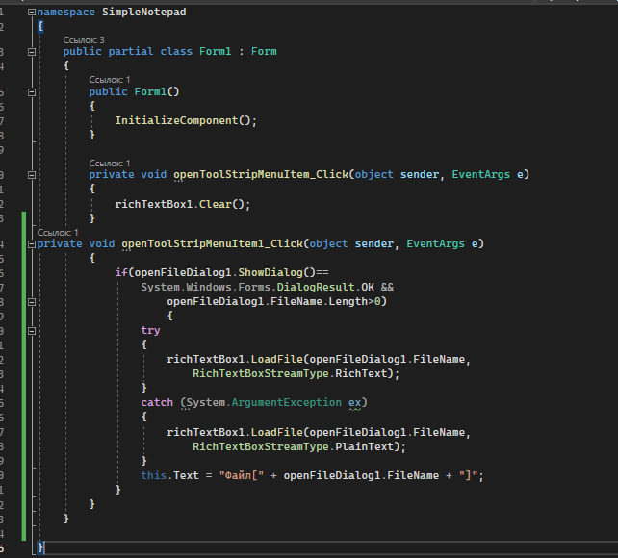

**Вывод:**

В ходе проделанной работы я научился создавать главное меню в формате приложения Simple Notepad.